МІНІСТЕРСТВО ОСВІТИ І НАУКИ УКРАЇНИ

НАЦІОНАЛЬНИЙ ТЕХНІЧНИЙ УНІВЕРСИТЕТ

«ДНІПРОВСЬКА ПОЛІТЕХНІКА»



Факультет інформаційних технологій

**Кафедра системного аналізу та управління**

**Звіт практичних робіт**

з дисципліни

**«Аналіз програмного забезпечення»**

Виконав:

студент групи 122-23-ск-1

Коваль Є.Г

Перевірили:

доц. Мінєєв О.С.   
ас. Шевченко Ю.О.

**Дніпро**

**2025**

Практична робота №1

Тема: Підписання персонального документа за допомогою кваліфікованого електронного підпису (КЕП).

Мета: Набування навичок підписання особистої документації з

використанням кваліфікованого електронного підпису.

Хід роботи

1. Переходимо за посиланням на електронний підпис

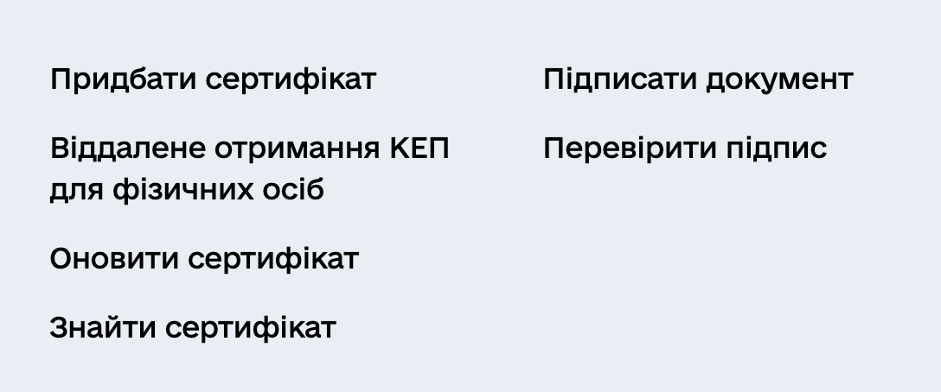

1. Натискаємо “Підписати документ”

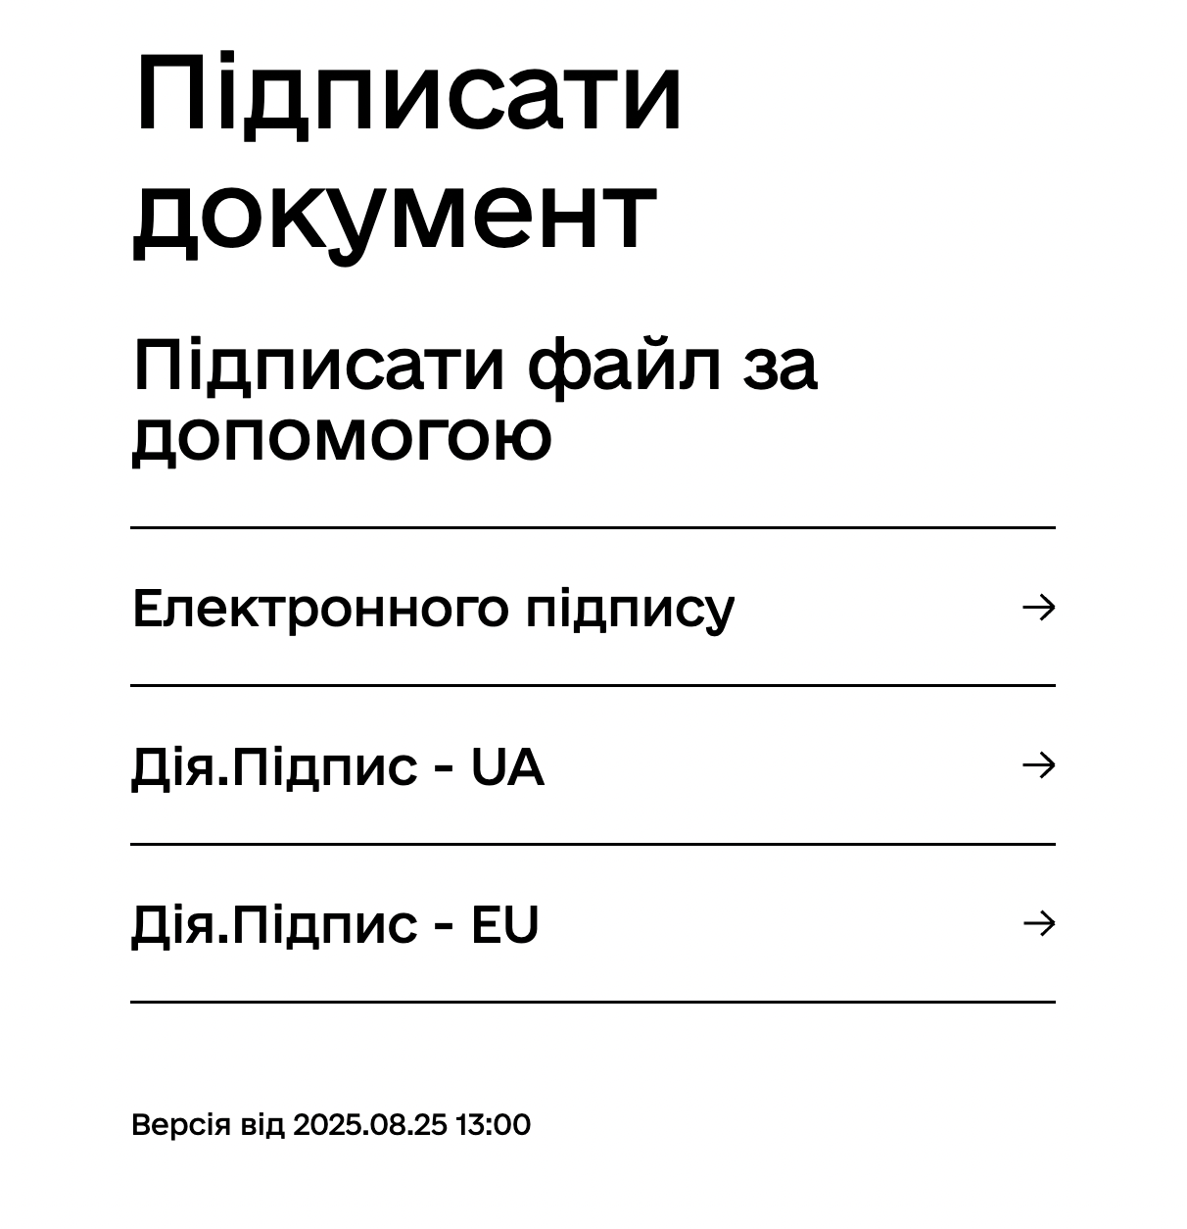

1. Обираэмо 2 спосіб за допомогою створення цифрового ключа через сервіс “Дія”

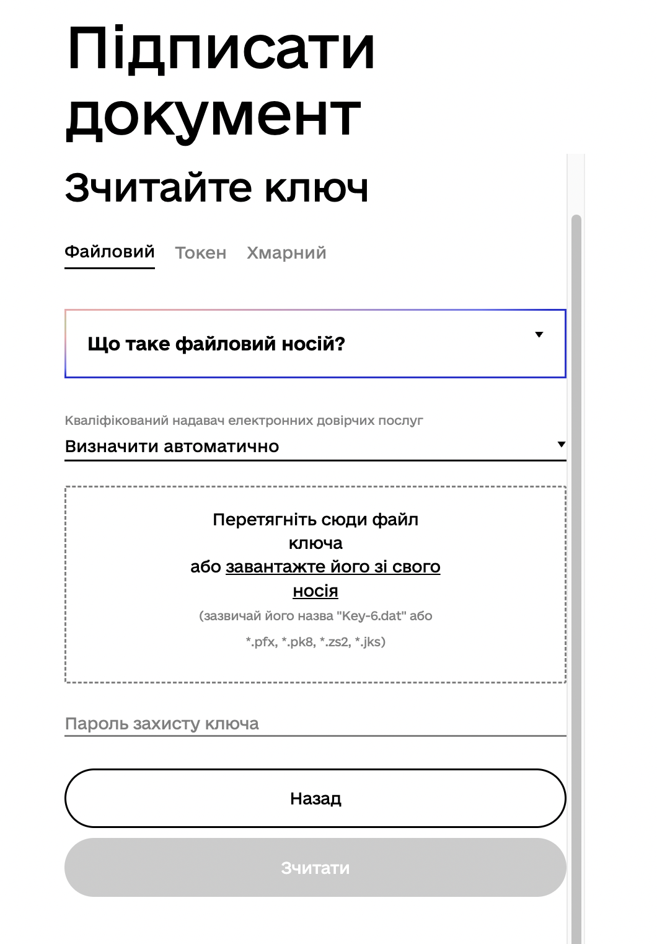

1. Завантажуємо ЕЦП

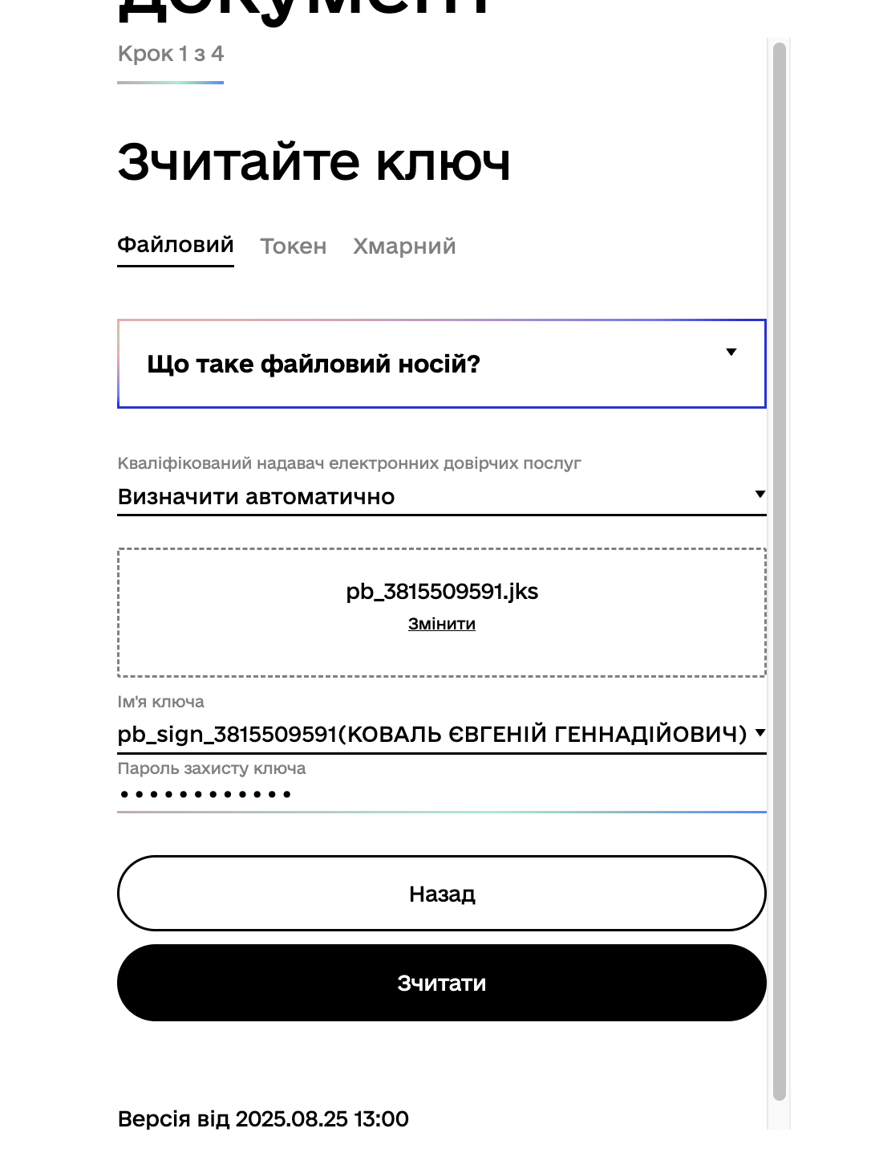

1. Завантажуємо файл з підписом у форматі .asice

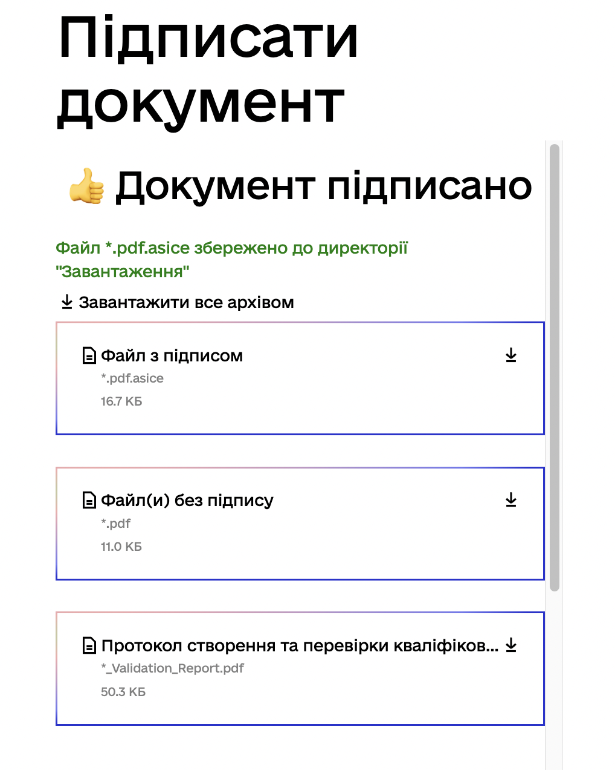

Висновок: набув навичок підписання особистої документації з

використанням кваліфікованого електронного підпису.

Практична робота №2

Тема: Створення і налаштування профілю у системі Git.

Мета: Набування навичок при реєстрації та налаштуваню облікового

запису (account) на хостінгу GitHub. Очікувані результати навчання: уміння створити, налаштувати та підтримувати власний профіль на найбільшому хостингу для сховищ Git.

Хід роботи

1. Створюємо обліковий запис GutHub

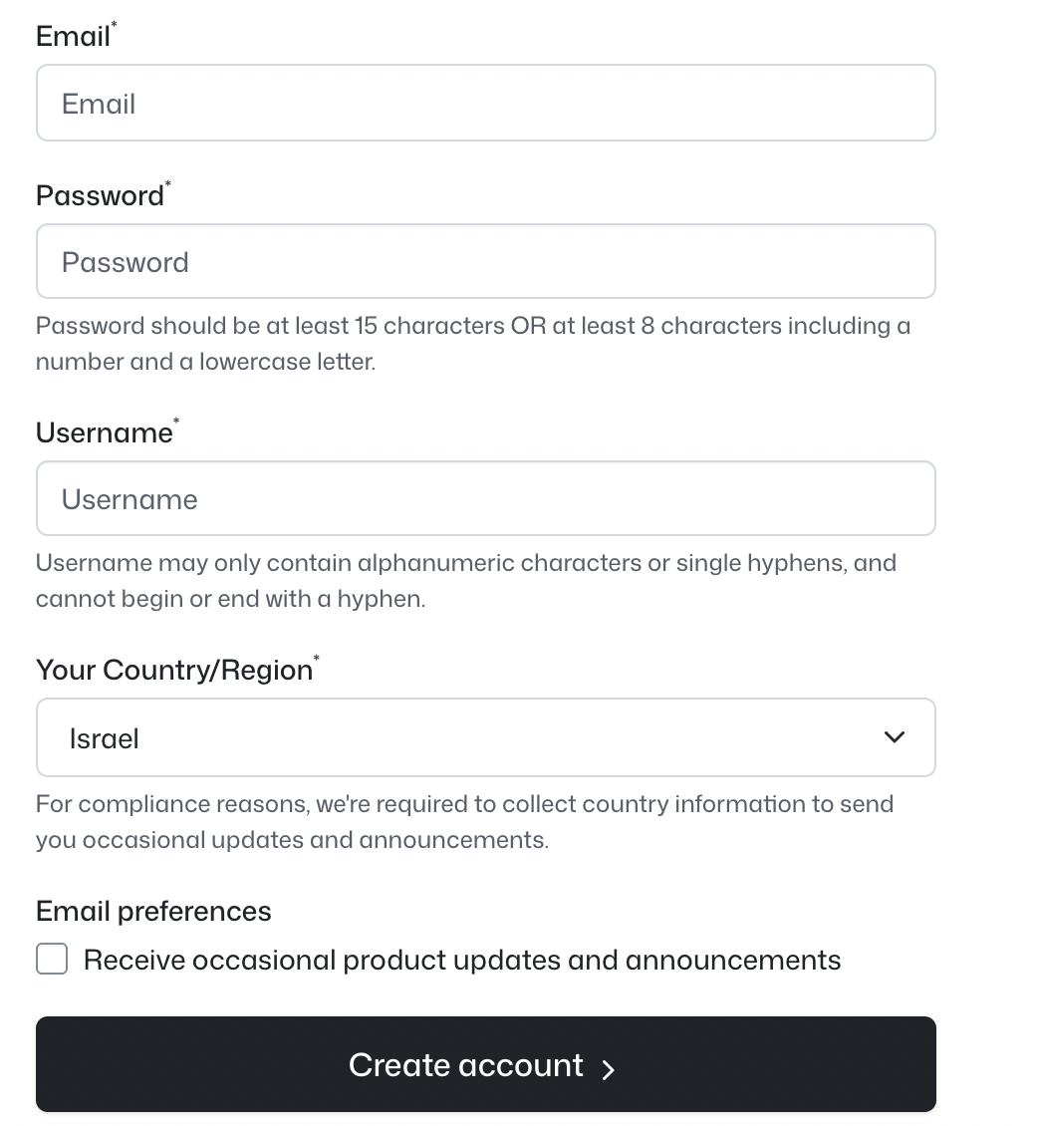

1. Створюємо власний репозиторій

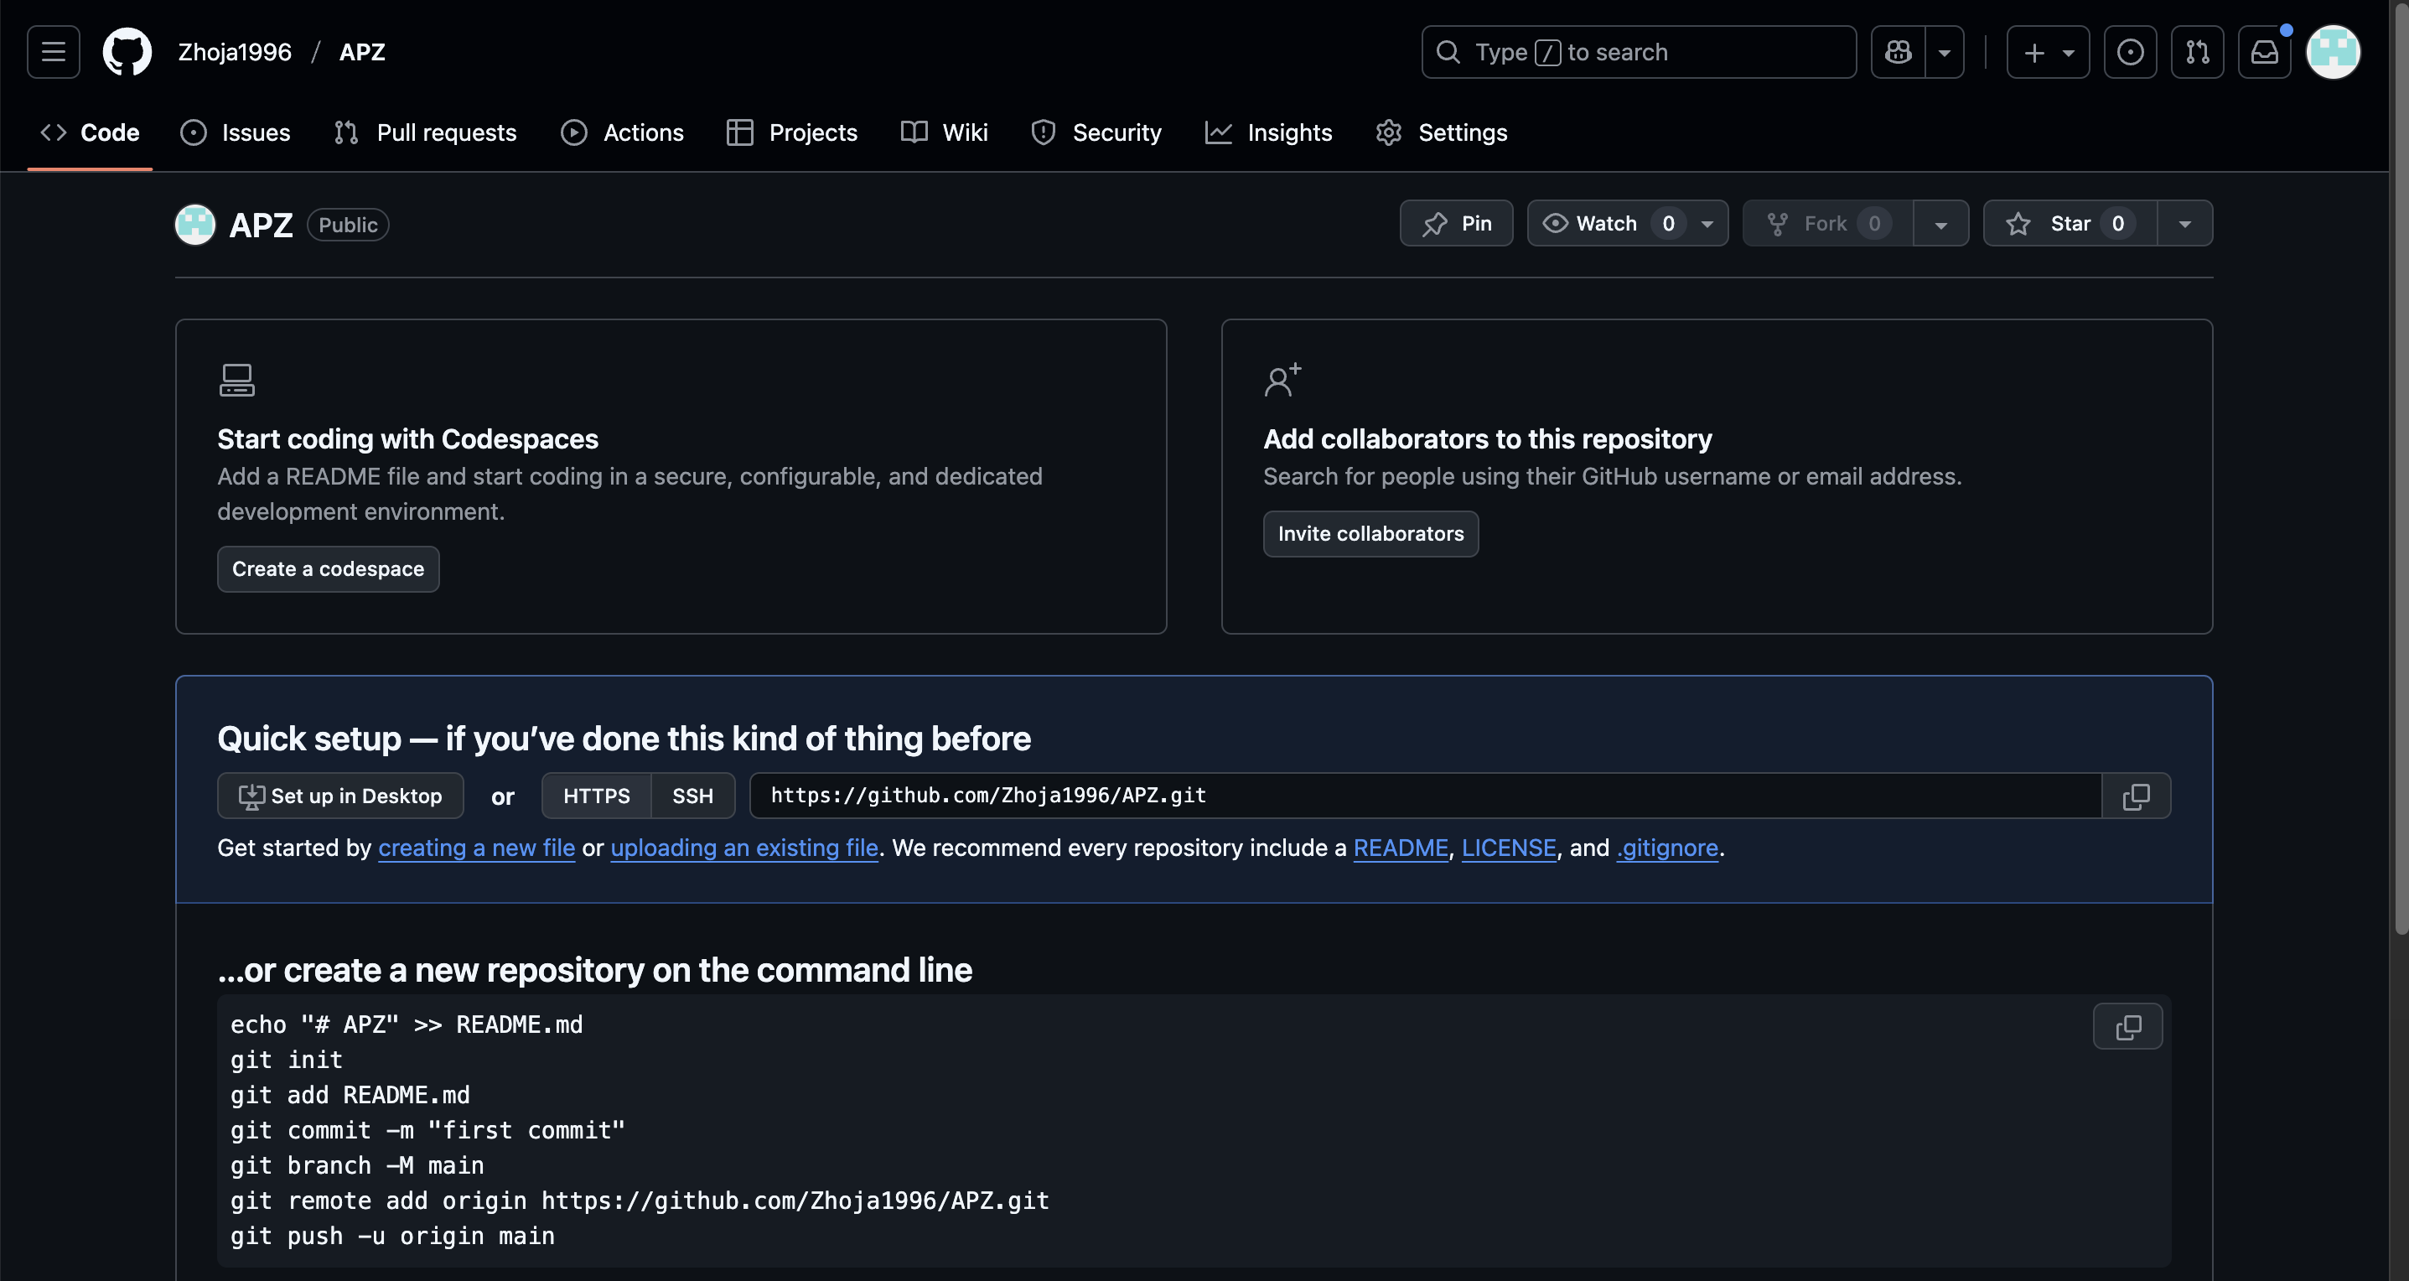

1. Додаємо файли до репозиторію

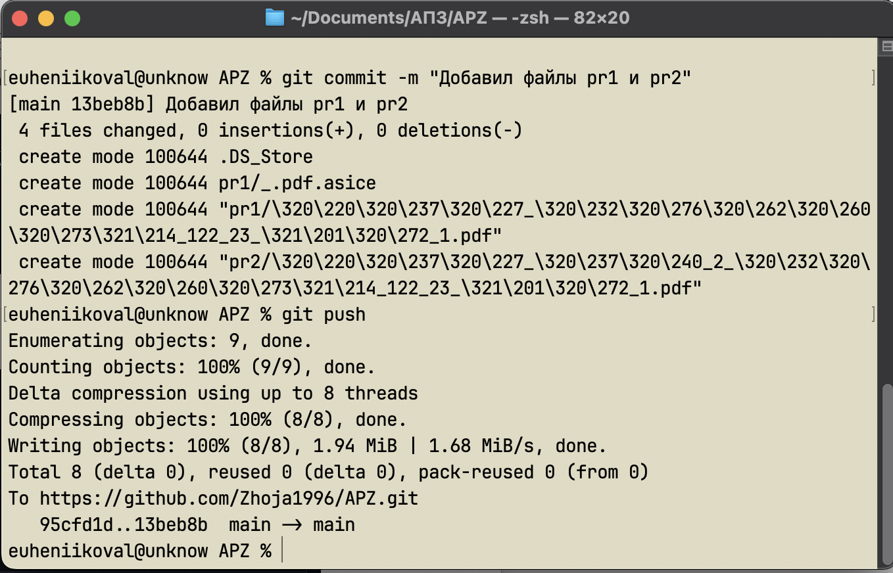

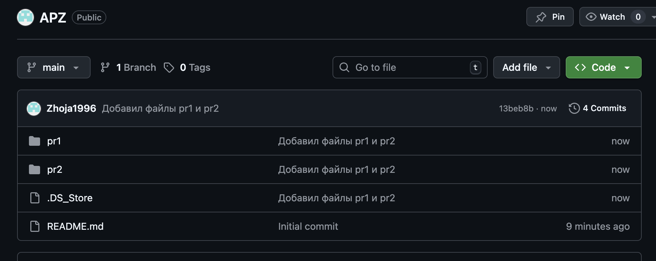

Висновок: набув навичок при реєстрації та налаштуваню облікового запису (account) на хостінгу GitHub. Очікувані результати навчання: уміння створити, налаштувати та підтримувати власний профіль на найбільшому хостингу для сховищ Git.

Практична робота №3

Тема: Написання тест-кейсів (Test Case).

Мета: Набування навичок у написанні тест-кейсів різних пристроїв

Хід роботи

Завдання. Придумайте об’єкт тестування. Це повинен буде будь-який об’єкт, який складається мінімум з 5 частин. (годинник, скейт, велосипед, монітор і т.п.) Напишіть не менше 20 тест кейсів до цього об’єкту, що зможуть оцінити його якість з точки зору продукту. Створіть *.pdf документ, де кратко опишіть ваш об’єкт та потім опишіть ваші тест-кейси.

Обʼєкт тестування електричний самокат.

Висновок: набув навичок у написанні тест-кейсів різних пристроїв.

Практична робота No4

Тема: AWЅ Ѕ3.

Мета: Набування навичок у створення і розміщенні статичної веб-сторінки нa AWS S3.

Хід роботи

Реєстрація в AWS.

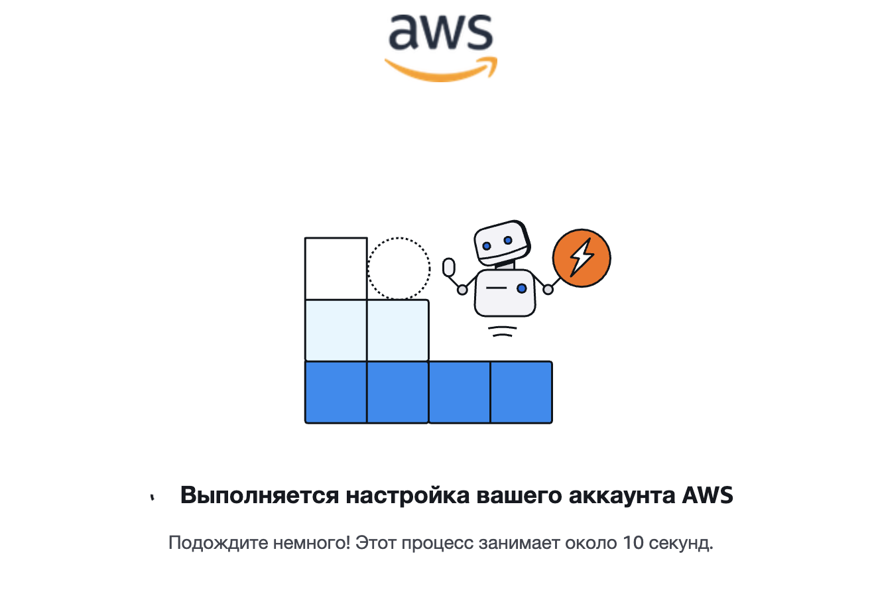

Вхід до консолі.

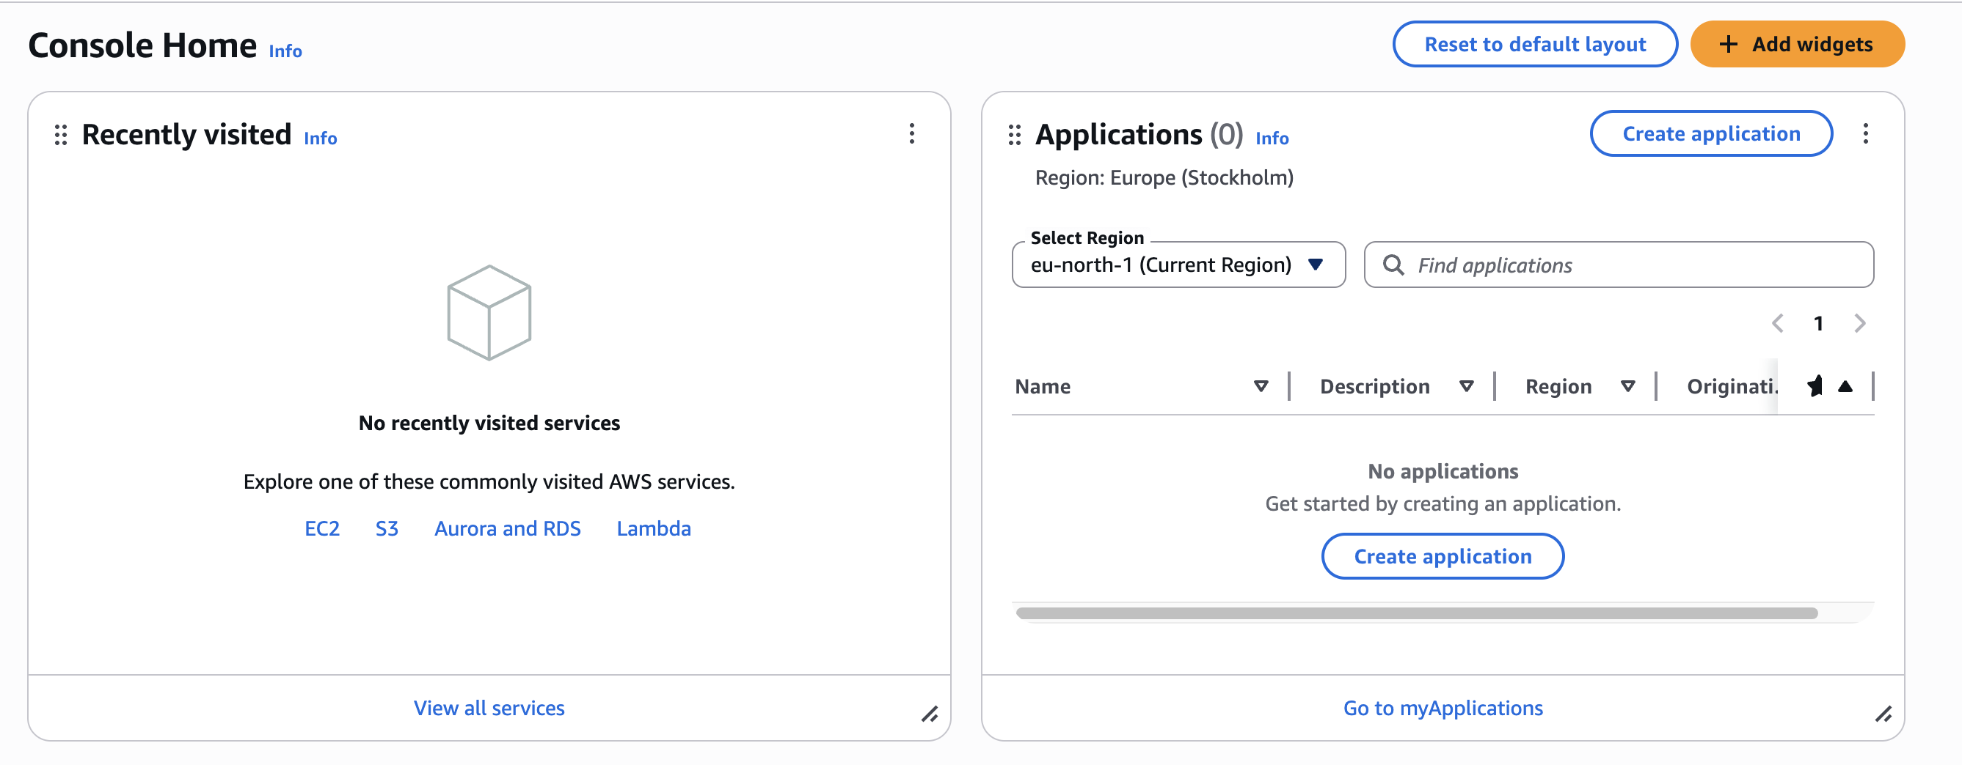

Обираю назву букета

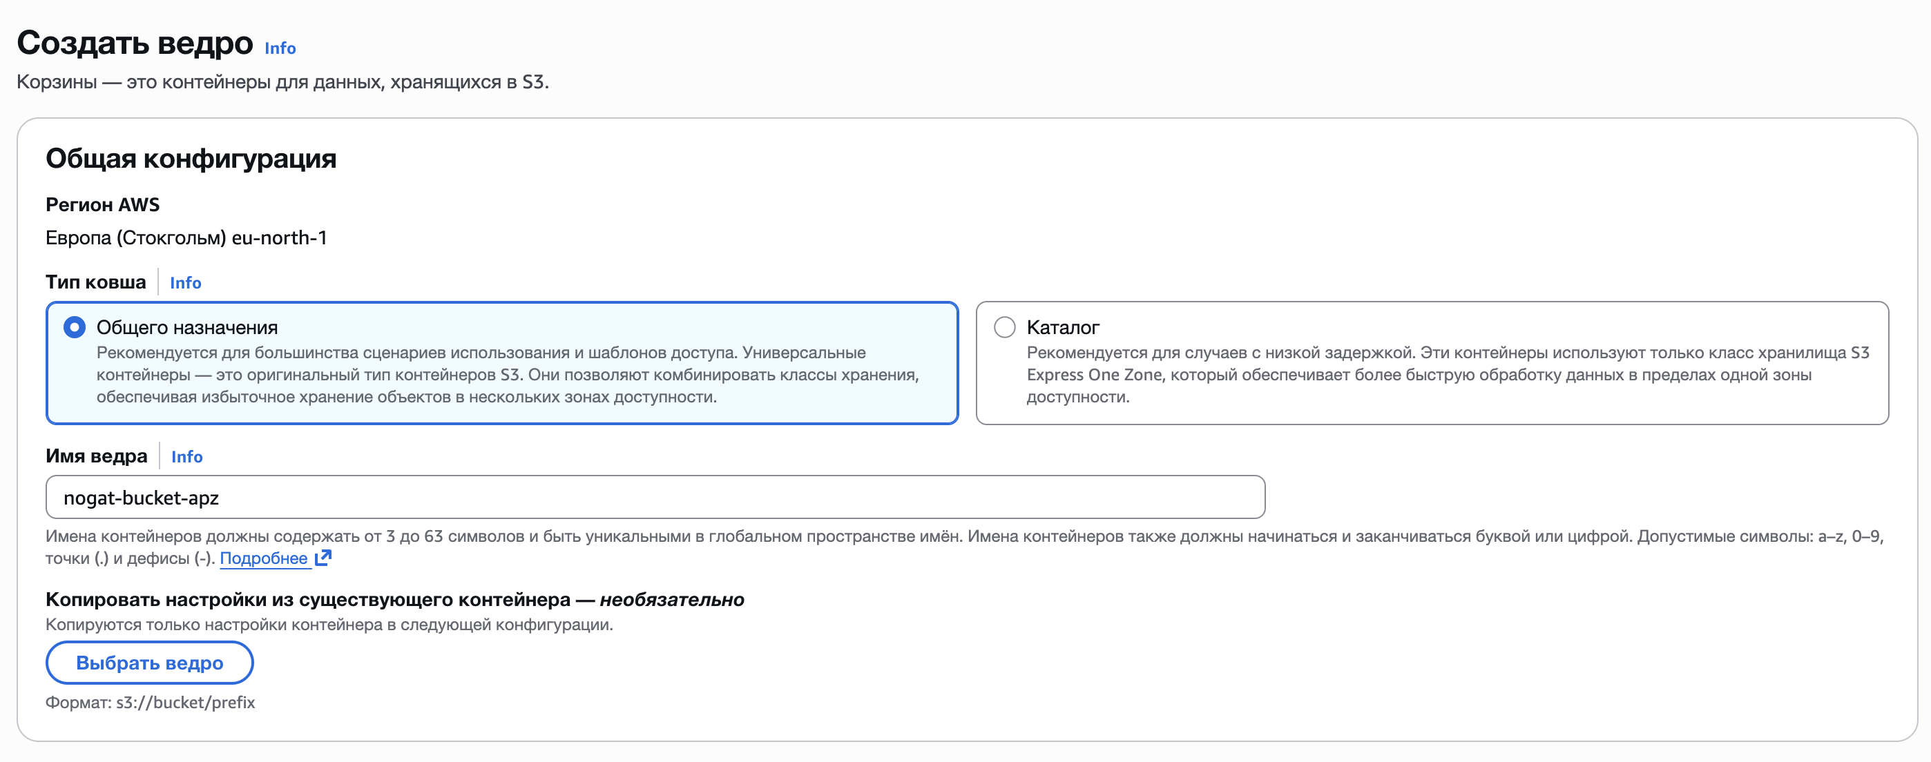

Відкриваю публічний доступ.

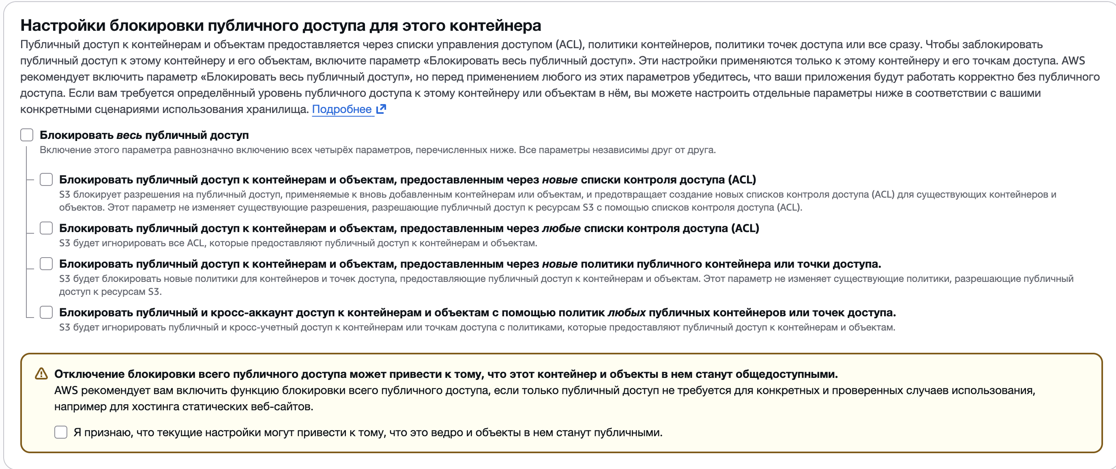

Створюю bucket

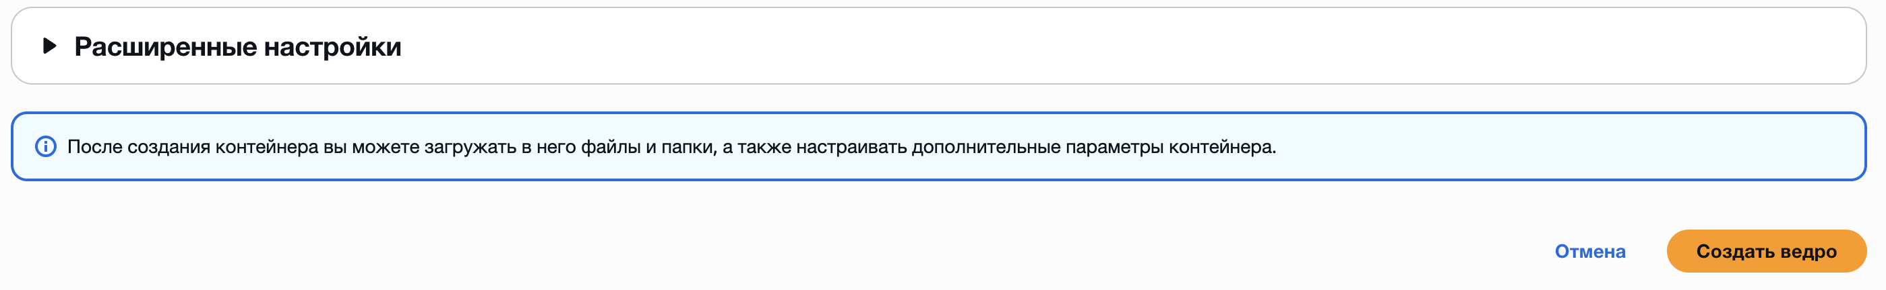

Створюю файл html.

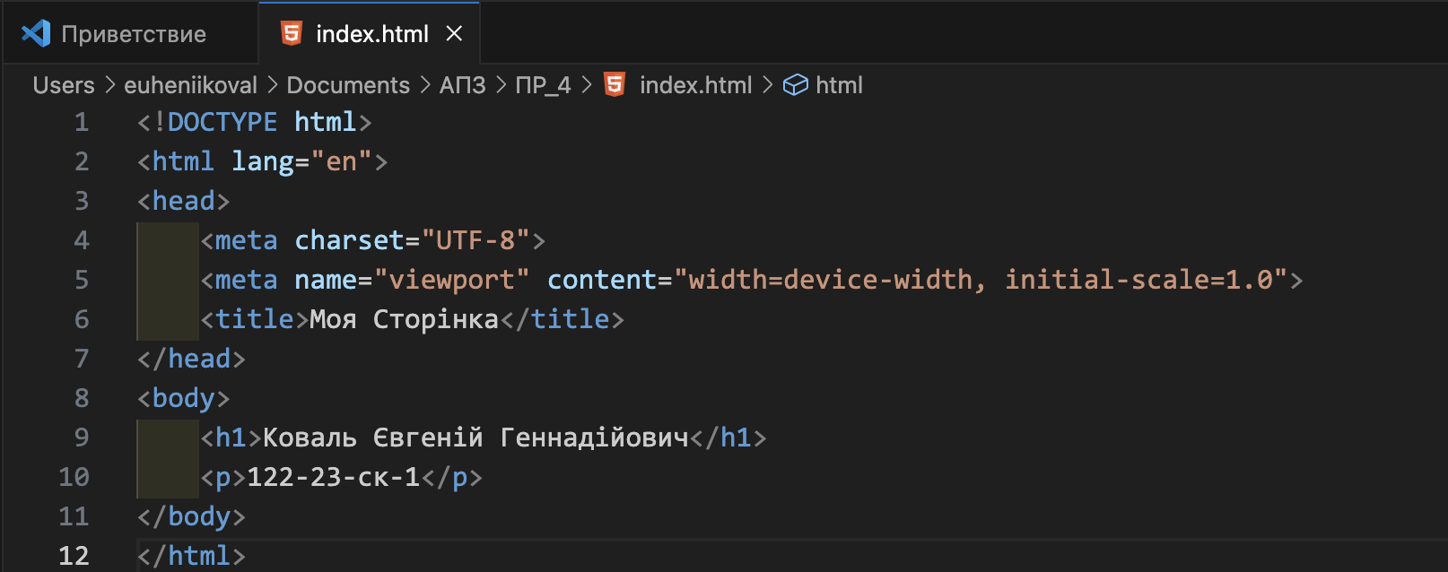

Завантажую файл у bucket

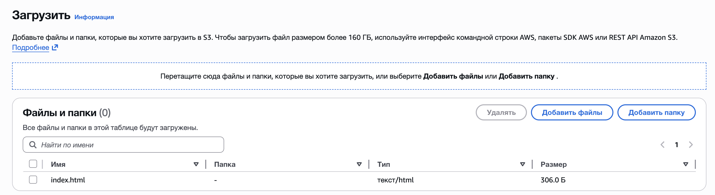

Файл завантажено

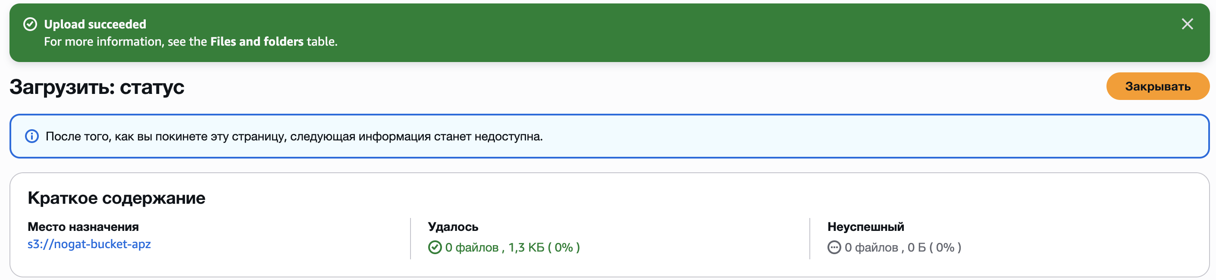

Налаштовую хостінг та вікдриваю сайт

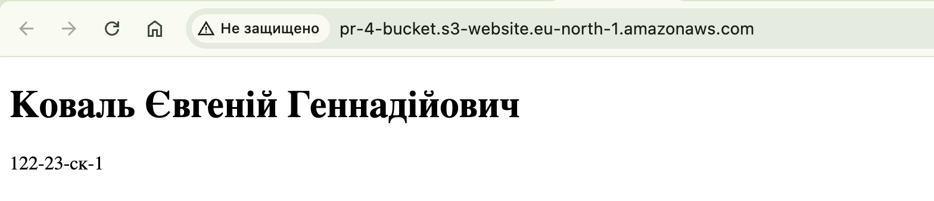

Висновок: набув навичок у створення і розміщенні статичної веб-сторінки нa AWS S3.

Практична робота №5

Мета роботи: набування навичок створення та розміщення віртуального сервера за допомогою AWS EC2.

Хід роботи

Створюємо instance

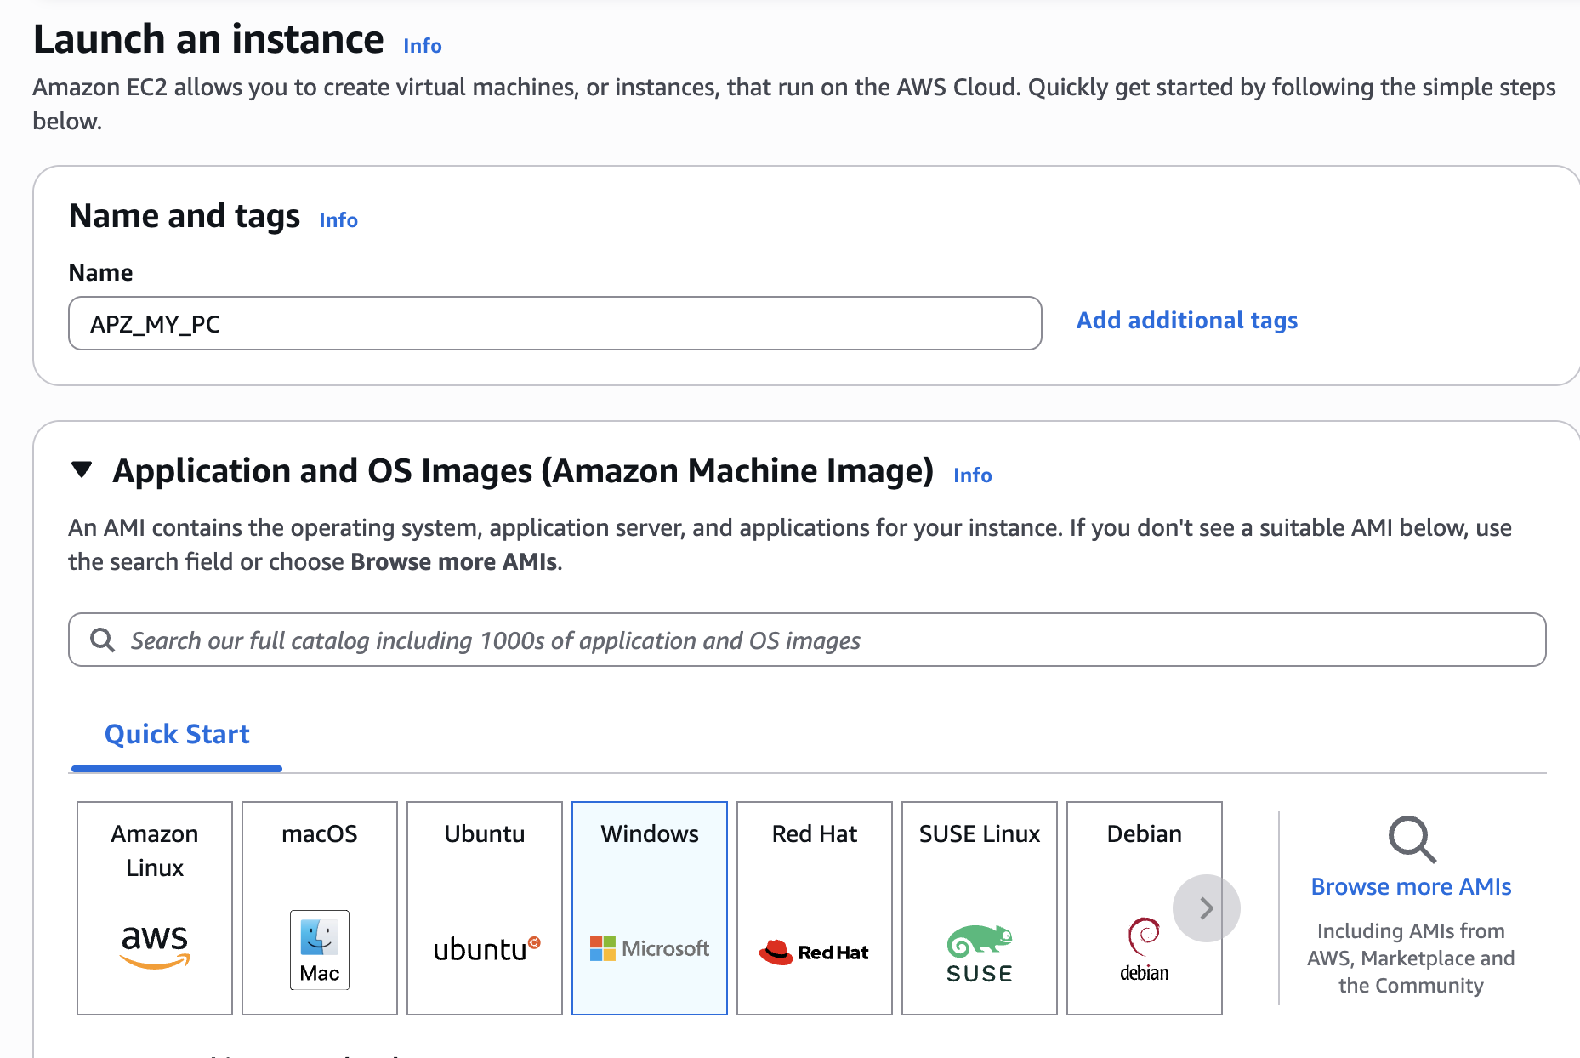

Створюємо key pair

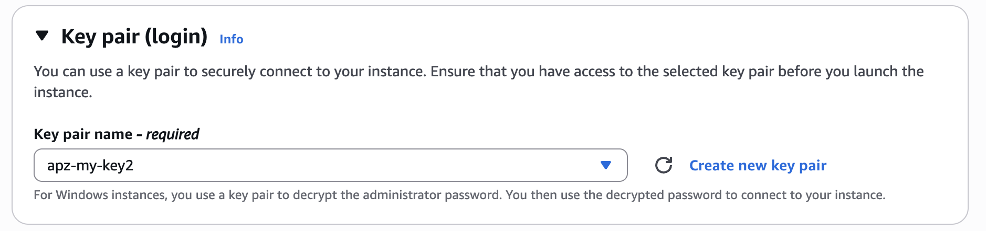

Налаштування configure storage.

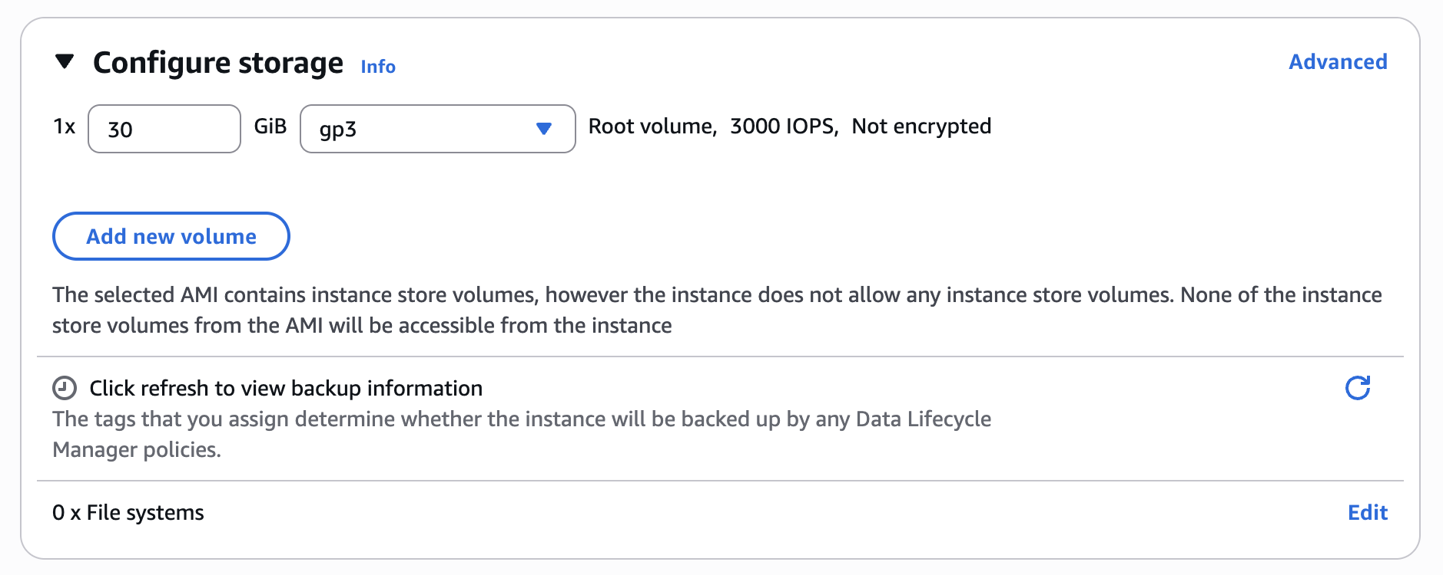

Створення instance



Отримання паролю

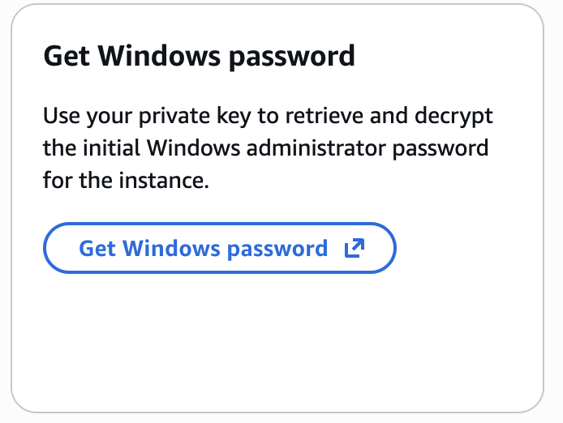

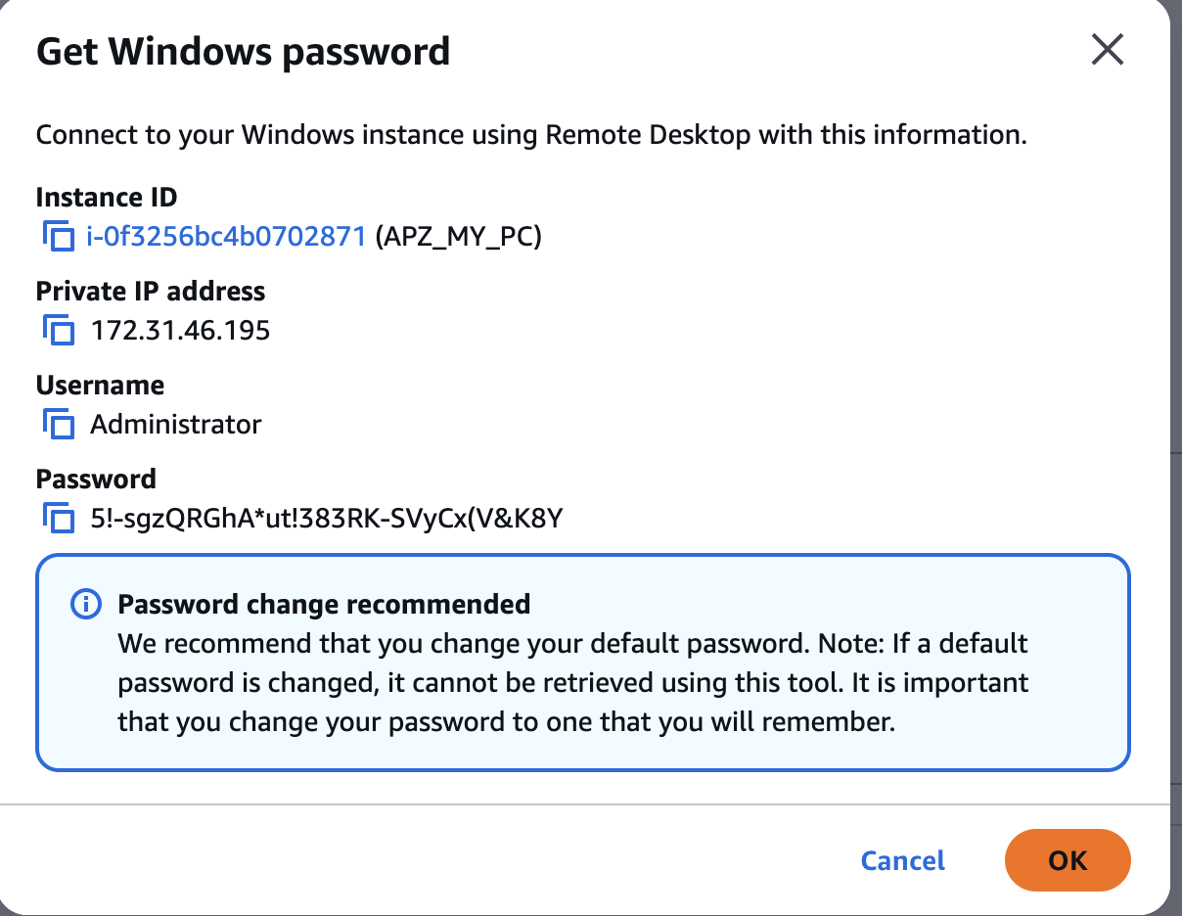

Підключення до віддаленого компьютеру

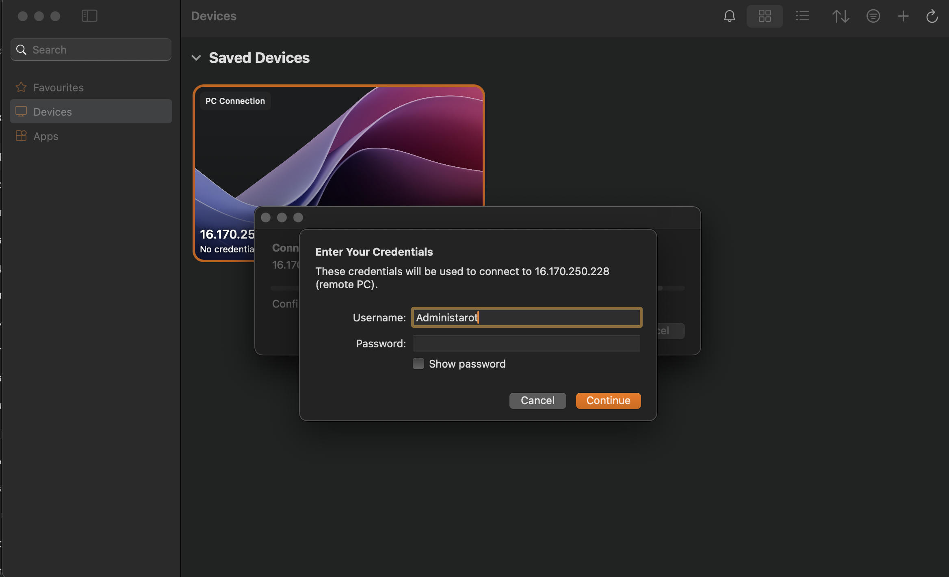

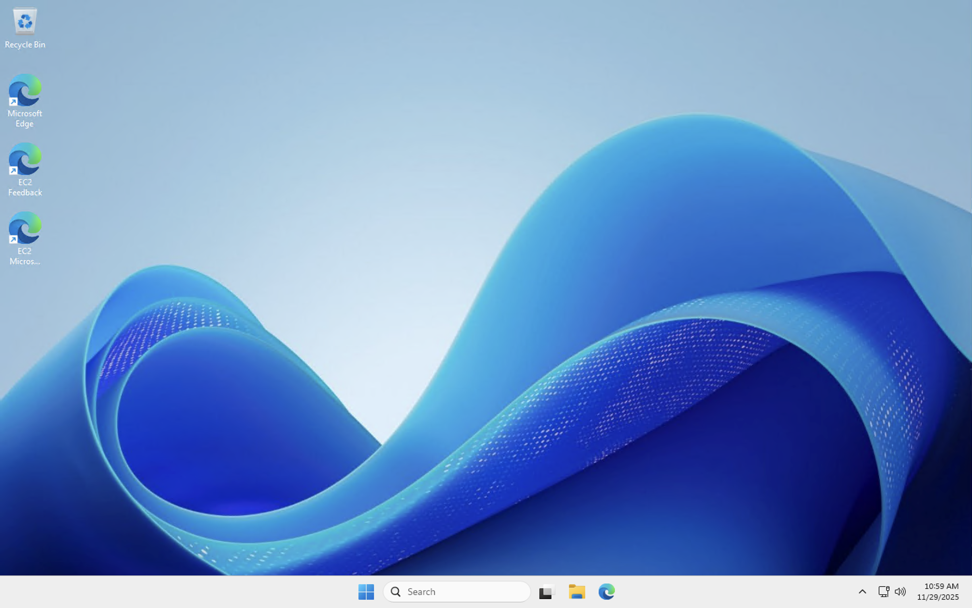

Висновок: набув навичок створення та розміщення віртуального сервера за допомогою AWS EC2.